测试环境：python 3.12.0

首先运行install.bat

或 在cmd中运行 pip install – r requirements.txt

然后 python gui.py

不要运行main.py 这个文件是给（nogui）版本用的

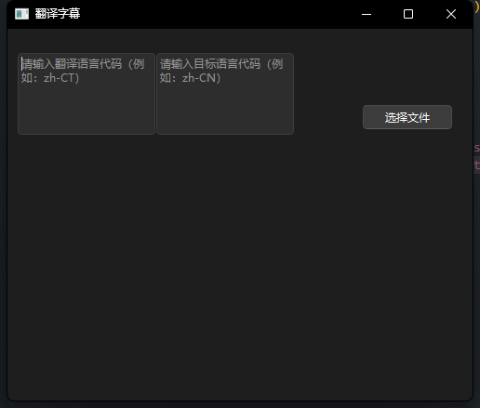

目前支支持繁体转简体

在第一个框输入zh-CT

第二个框输入zh-CN即可

然后点击选择文件按钮 可选择我放的示例文件 ./test.mkv （相对路径）

将会输出一个.mkv文件 打开后可以看到翻译完的字幕（推荐使用Pot player播放）